第三代哈弗H6燃油驾驶模式记忆简版教程

本工具箱目前有两个功能，简版不渗透车身控制系统，不会损害车机，不会造成安全隐患，属于安全组建，所有比较简陋
适用于已经安装了工装模式的车友，扫码安装即可
1：不自动连接carplay,选择蓝牙功能【本教程不需要开启】

2：驾驶模式记忆，就是下面红色圈内那五个——蓝牙功能不要动

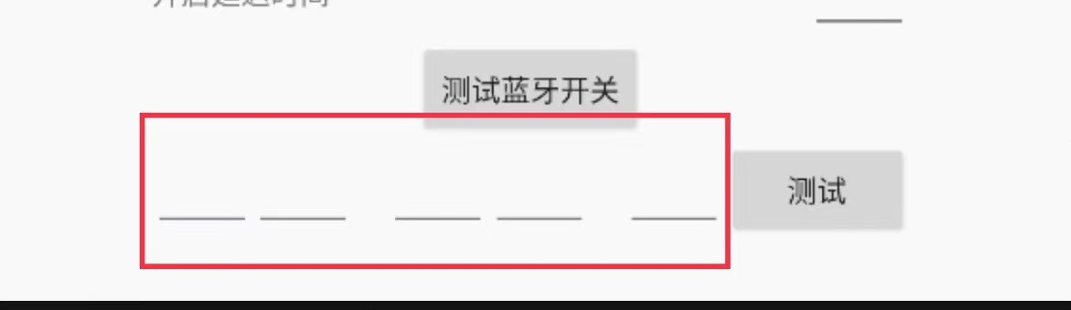
五个框功能顺序为
1：开机自动切换驾驶模式延迟时间例如5秒
2：开机切换驾驶模式例如1【运动】
3：开启转向的延迟时间自定义例如6秒
4：开机自动切换转向模式，例如2【轻便】
5：自定义每隔多少秒检测一下是否开启了2和4功能，会自动切回预设的模式
例如每6秒检测一次，例如每30秒检测一次

如果5不开启，只默认再次开机才生效所有设置，不方便之处常见于去加油站加油，熄火，但是中控屏没关机，这样你在点火，驾驶模式记忆就不生效了，因为你没重新开机
如果你不在意这一点，或者手动切换，可以输入0（不开启此功能）
如果想关闭5（自动切换预设模式）直接输入0立即生效，如果想在切回检测模式，设置好秒数后重启车机，才会生效，如果行驶途中想换成其他驾驶模式第五个格输入0立即生效，不会在每隔几秒自动再给你切回预设模式了，所有限权自己掌握，自己控制

框框里不开启对应功能请输入0
1框和3框为延迟秒数【数值要大于0】

驾驶模式数值
1代表运动模式
2代表雪地模式
6代表经济模式
0代表关闭功能默认标准
4代表沙地模式（四驱）
10代表越野模式（四驱）
【在第二个方框输入】

转向模式数值
1代表运动
2代表轻便
0代表关闭功能默认舒适或跟随转向自动切换
【在第四个方框输入】

补充：延迟秒数设置要驾驶模式小于转向模
例如：驾驶模式延迟时间为5秒，转向模式延迟为6秒

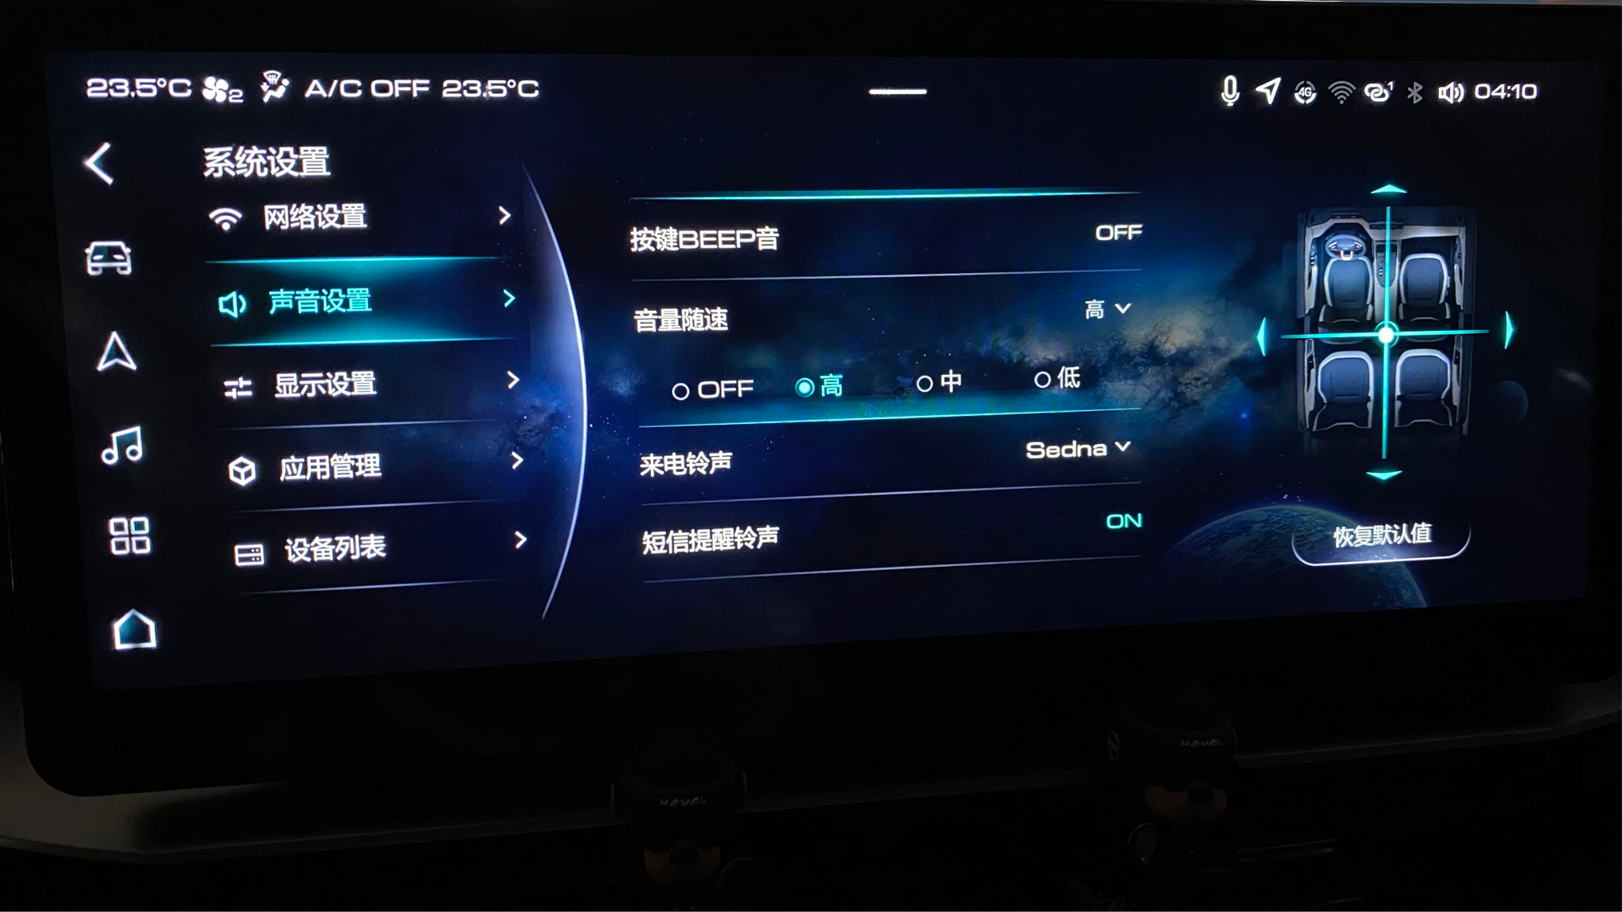
益达目前的设置为开机自动切为驾驶模式为运动，转向为轻便
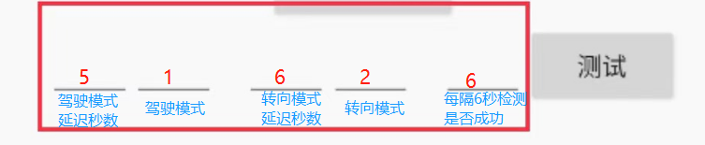

益达第三代哈弗H6车友群独创·完全免费，不具备OT后台控制能力，也不会获取车机的任何隐私，没有打赏码，纯本地应用绝对安全
车友群微信号：312410527

微信如果加不上请加入QQ群：139667813

关于插电式PHEV和哈弗大狗
哈弗大狗没有驾驶模式记忆，只有转向记忆
哈弗大狗转向记忆：0是舒适，2是轻便，3是运动

PHEV，驾驶模式3是运动，8是经济，5雪地。2轻便转向，13运动转向
其他柠檬平台车型自行测试未必适配【车辆启动状态下测】

